Pisces (Kalat)
Viimeisenä keinonaan voittaa jumalat Gaia synnytti jumalten ja titaanien taistelun jälkeen Tyfon-hirviön. Vaikka Zeus lopulta voittikin sen, muut jumalat kääntyivät pakoon. Tyfon kohtasi Eroksen ja Afroditen Eufrat-virran rannalla; nämä muuttivat itsensä kaloiksi ja loikkasivat jokeen päästäkseen pakoon. Näin nämä kaksi jumalaa tuikkivat taivaalla kahtena kalana.

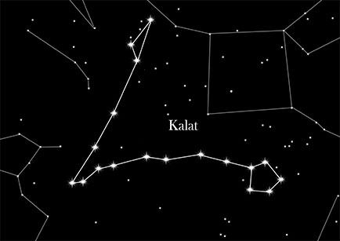
Figure 1 Kalat eli Pisces

